Sud-Ouest du 31 mai 2017

Carte des médecins : la Nouvelle-Aquitaine, deuxième région la mieux lotie

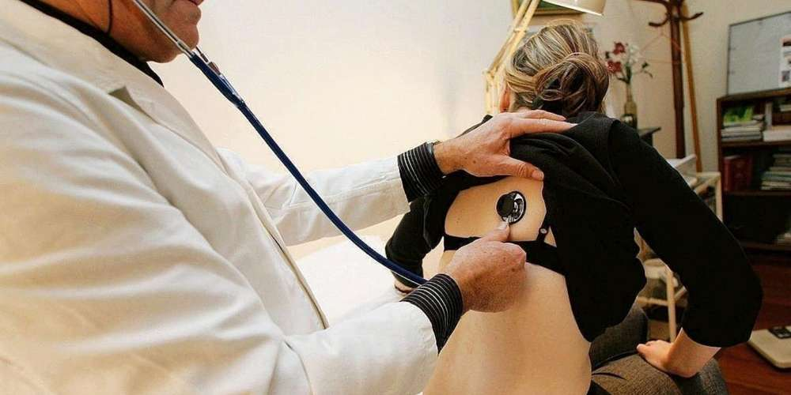
Avec 348,6 médecins pour 100 000 habitants, la Nouvelle-Aquitaine est la deuxième région la mieux lotie de France.
DROUINAUD EMILIE

La dernière carte de l’Ordre national des médecins montre que notre région s’en sort particulièrement bien en nombre de praticiens, malgré d’importantes disparités.

Le Conseil national de l’Ordre des médecins (Cnom) a publié ce mardi une nouvelle cartographie interactive, sorte de recensement à l’échelle nationale de la profession.
La cartographie établit une première statistique générale : le nombre de médecins en activité régulière (hors remplaçants ou temporairement sans activité) s’élevait à 196 000 environ. "La France n’a jamais compté autant de médecins" généralistes et spécialistes confondus, souligne l’Ordre.

Les départements littoraux prisés

La carte ci-dessous montre les tendances à la hausse ou à la baisse des effectifs selon les départements lors des dix dernières années. Le littoral atlantique et la zone allant du Lyonnais aux Alpes semble être particulièrement recherchés, à la différence de l’intérieur des terres.

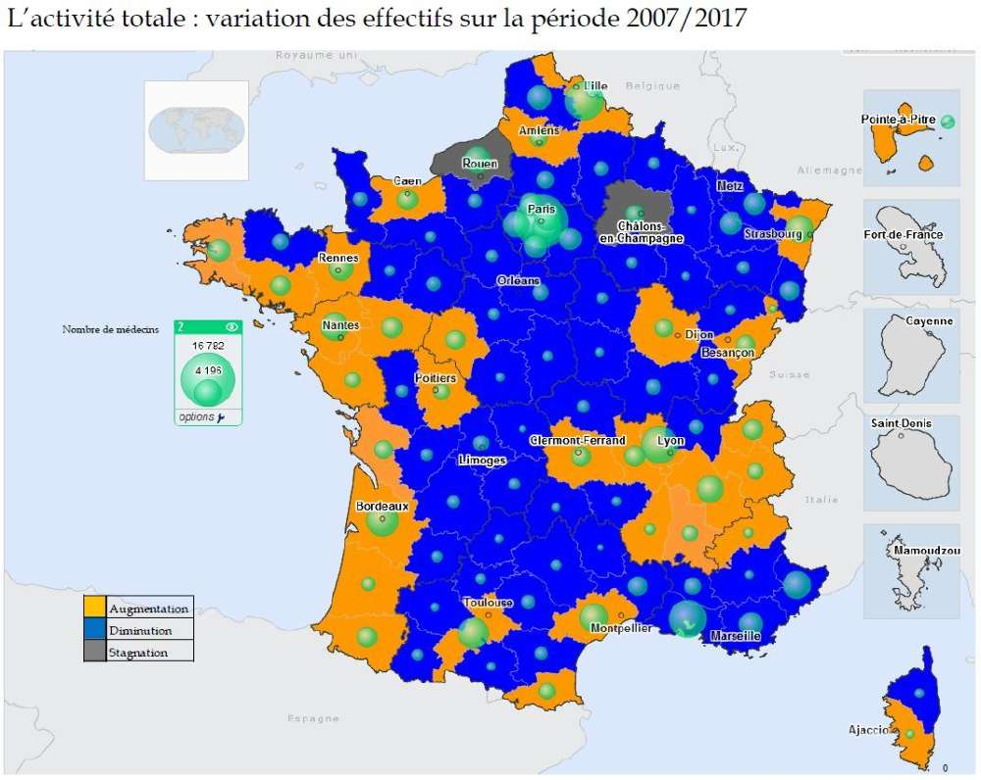
Si les données détaillées par la cartographie ne couvrent que la période 2010–2017, ils permettent de quantifier les tendances, notamment dans la région.

– Charente Maritime : 2786 médecins inscrits à l’Ordre en 2017 (2394 en 2010)
– Dordogne : 1353 (1299)
– Charente : 1167 (1112)
– Gironde : 8434 (7214)
– Lot-et-Garonne : 1127 (1090)
– Landes : 1534 (1300)
– Pyrénées-Atlantiques : 3501 (2053)

Les médecins libéraux bénéficient en effet du principe de liberté d’installation. À l’automne dernier, un amendement visant à empêcher l’installation de nouveaux praticiens dans des zones déjà surdotées avait été soumis au vote des députés, afin de lutter contre la désertification médicale de certains territoires. Il a été rejeté.

Chaque département a donc toujours ses disparités. Lorsque l’on zoome un peu plus, apparaissent les différences selon les cantons :

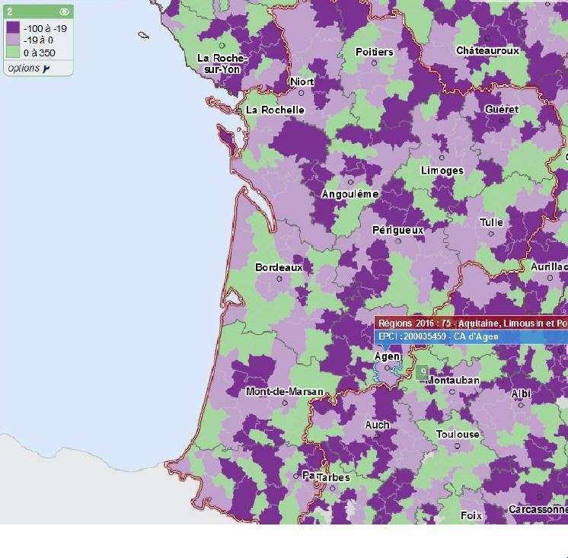
De plus en plus de médecins étrangers

Avec 348,6 médecins pour 100 000 habitants, la Nouvelle-Aquitaine est la deuxième région la mieux lotie de France, derrière Provence-Alpes-Côte d’Azur (353,2). L’Île-de-France n’est que la cinquième de ce classement (346), loin devant les Pays-de-la-Loire (287,9) et le Centre-Val de Loire (278,5).

Elle donne aussi une multitude d’informations sur la répartition des médecins selon leur âge, leur sexe, leur spécialité… ou encore leur origine. En Lot-et-Garonne par exemple, près d’un médecin sur cinq vient de l’étranger.

Plus de 22 000 médecins exerçant une activité régulière en France en 2017 ont été diplômés dans un autre pays (12 500 hors Union européenne et 9 900 au sein de l’UE), soit 11% de la profession. C’est quatre points de plus qu’en 2007.

